**计算机科学与技术学院课程设计成绩单**

**课程名称：计算机网络课程设计**

|  |  |  |  |  |  |  |  |  |  |  |  |
| --- | --- | --- | --- | --- | --- | --- | --- | --- | --- | --- | --- |
| **姓名** | **\*\*\*** | | | **性别** | **女** | | **学号** | **20201313\*\*\*\*** | | **班级** | **计算机20\*\*** |
| **综合成绩** | |  | | | | **成绩等级** | | |  | | |
| **程序运行情况**  **（占总成绩20%）** | | | **□能正确运行 □基本能正确运行 □能运行但结果不完善**  **（20分） （15分） （10分）** | | | | | | | | |
| **程序功能的完善程度**  **（占总成绩10%）** | | | **□完善 □基本完善 □不完善**  **（10分） （8分） （5分）** | | | | | | | | |
| **程序结构的合理性**  **（占总成绩10%）** | | | **□合理 □基本合理 □不太合理**  **（10分） （8分） （5分）** | | | | | | | | |
| **对问题的答辩情况**  **（占总成绩40%）** | | | **□概念正确有创新 □能正确回答所有问题 □基本能正确回答**  **（40分） （35分） （30分）**  **□部分问题回答概念不清晰**  **（20分）** | | | | | | | | |
| **学生的工作态度与独立工作能力**  **（占总成绩10%）** | | | **□工作态度认真能独立完成任务 □工作态度认真但独立性较差**  **（10分） （8分）**  **□工作态度基本认真但缺乏独立性**  **（5分）** | | | | | | | | |
| **设计报告的规范性**  **（占总成绩10%）** | | | **□符合规范 □基本符合规范 □规范性较差**  **（10分） （8分） （5分）** | | | | | | | | |

A：90分~100分； A-：85分~89分； B+：82~84分； B：78~81分； B-：75分~77分；

C+：72分~74分； C：68分~71分； C-：64~67分； D：60~63分； F：0分~59分。

武汉科技大学计算机科学与技术学院制表

** **

**计算机科学与技术学院**

**课 程 设 计 报 告**

**课程名称：计算机网络课程设计**

**专 业： 计算机科学与技术**

**班 级：** **2020级 3 班**

**学 号：** ***

**姓 名：** ***

课程设计题目：在线留言本

**一、设计内容**

用ASP.NET技术开发一个在线留言本的动态网站，界面自定，要求具有如下功能：

1. 首页分页显示全部的留言主题(留言本功能类似于百度贴吧)
2. 用户能够注册
3. 用户登录后

* 查看并编辑用户注册信息
* 发表新的留言主题
* 在留言主题中进行留言，或对他人的留言进行回复
* 修改或删除自己发表的留言主题，留言或回复(注意：删除留言主题时，留言主题和其中所有的留言、回复一并删除，删除某条留言时，留言和其所有回复一并删除)

**二、系统总体设计（包括系统功能模块设计、系统数据库总体设计、web.config配置文件）**

2.1 系统功能模块设计**（给出系统功能模块设计图，以及对应的文字说明）**

在线留言本主要分为注册、登录、留言回复、个人主页以及文件专区五大模块。游客可访问网站，查看留言主题和他人主页，但不能进行留言或回复。用户注册并登录后，可查看个人主页、修改个人信息、发表或删除留言主题、回复留言、上传或下载文件等等。如图2-1所示：

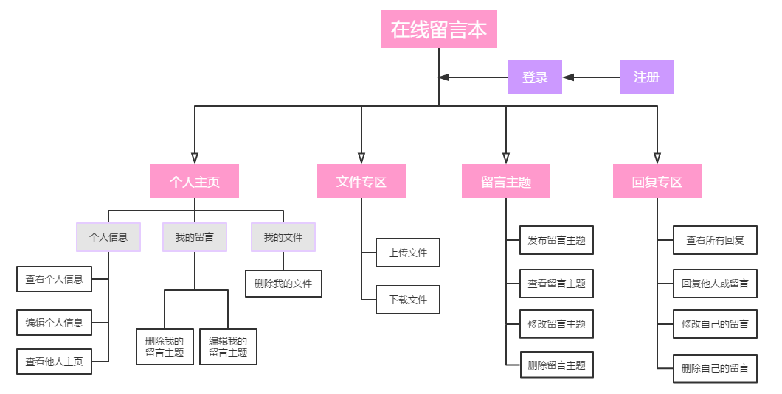

**图2-1 系统功能模块设计**

2.2 系统数据库总体设计

本系统的总体目标是为了实现在线留言与回复。其中主要是用户发布留言主题和他人对留言主题进行回复的实现。本系统所涉及到的数据存储表如表2-1至表2-4所示：

**表2-1用户信息表**

|  |  |
| --- | --- |
| 名字 | 用户信息表 |
| 描述 | 记录已注册用户的个人信息 |
| 组成 | 用户邮箱、昵称、密码、性别、年龄、简介、注册时间 |

**表2-2留言主题信息表**

|  |  |
| --- | --- |
| 名字 | 留言主题信息表 |
| 描述 | 记录用户发布的留言信息 |
| 组成 | 留言主题Id编号、发布者的邮箱、昵称、留言主题、内容、发布时间 |

**表2-3回复信息表**

|  |  |
| --- | --- |
| 名字 | 回复信息表 |
| 描述 | 记录用户的回复信息 |
| 组成 | 回复Id编号、所回复的留言Id、回复者邮箱、回复者昵称、回复内容、回复时间 |

**表2-4文件信息表**

|  |  |
| --- | --- |
| 名字 | 文件信息表 |
| 描述 | 记录用户上传的文件信息 |
| 组成 | 文件Id编号、文件名、上传者邮箱、上传者昵称、文件路径、上传时间、下载次数 |

2.3 Web.config配置文件**（给出Web.config中自己添加和修改部分的代码，****可以截图或者直接写出代码）**

Web.config配置文件如图2-2所示：



**图2-2 Web.config配置文件**

**三、数据库设计（给出数据库中表的具体设计，以及表和表之间的联系）**

在线留言本包含以下4个表：用户表（UserInfo）、留言表（Msg）、回复信息表（replyMsg）、文件表（File）。

1. 用户表（UserInfo）用于记录已注册用户的个人信息，包括用户邮箱、昵称、密码、性别、年龄、简介、注册时间。其中 Email为主键。用户表结构如图3-1所示。

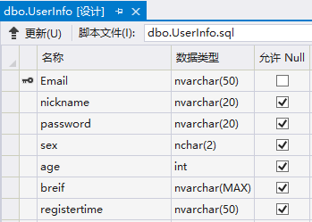

**图3-1 用户表**

1. 留言表（Msg）用于记录用户发布的留言主题信息，包括留言主题Id编号、发布者的邮箱、昵称、留言主题、内容、发布时间。其中留言主题Id编号为主键，发布者邮箱为外键。留言表结构如图3-2所示。

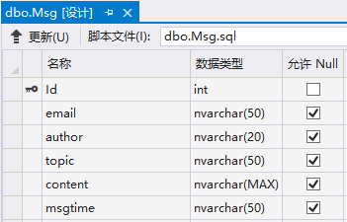

**图3-2留言表**

1. 回复信息表（replyMsg）用于记录用户的回复信息，包括回复Id编号、所回复的留言Id、回复者邮箱、回复者昵称、回复内容、回复时间。其中回复Id编号为主键，所回复的留言Id为外键。回复信息表结构如图3-3所示。

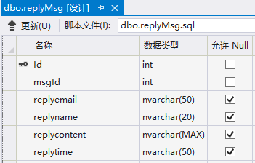

**图3-3 回复信息表**

1. 文件表（File）用于记录用户上传的文件信息，包括文件Id编号、文件名、上传者邮箱、上传者昵称、文件路径、上传时间、下载次数。其中文件Id编号为主建，上传者邮箱为外键。文件表结构如图3-4所示。

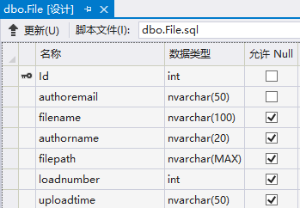

**图3-4 文件表**

**四、系统功能设计与实现（首先说明系统采用哪种方式实现，WebForm，WebForm三层架构，或者MVC；然后分别给出各模块有关的界面运行说明和截图，以及关键的源码，重要的地方要给出程序的注释；代码可以截图或者直接写出代码；两人一组的情况，说明清楚分工，主要写自己完成的部分）**

本系统采用WebForm的方式设计和实现，下面具体说明：

4.1 首页

浏览首页（index.aspx）可查看全部留言主题，但未登录用户不能进行留言或回复操作。主界面如图4-1所示，关键代码如图4-2所示。

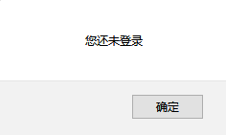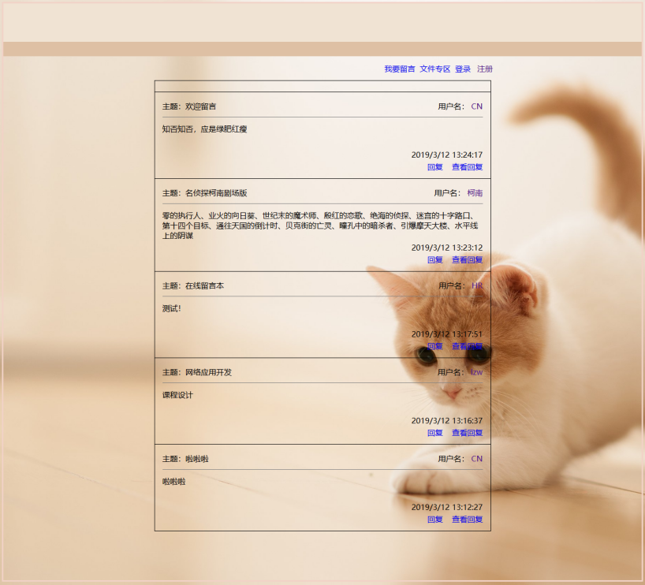

**图4-1 首页（index.aspx）**

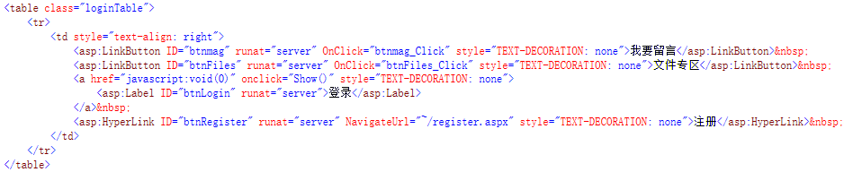

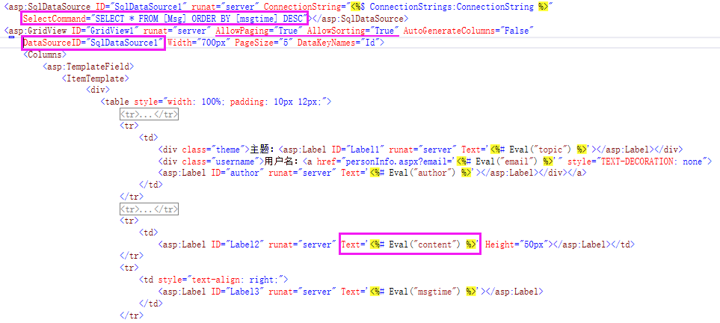



**图4-2 关键代码（index.aspx）**

4.2 注册页面

在注册页面（register.aspx）填写个人邮箱、密码、昵称、性别、年龄、简介等基础信息。注册界面如图4-3所示，注册数据如图4-4所示，关键代码如图4-5所示。

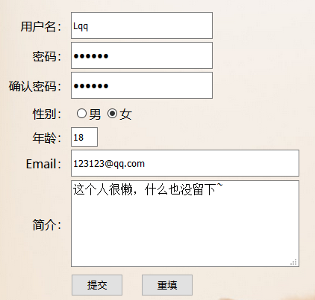

**图4-3 注册界面（register.aspx）**

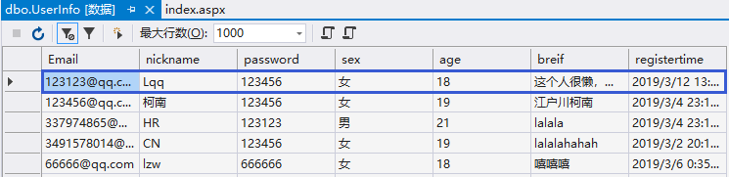

**图4-4 注册数据**

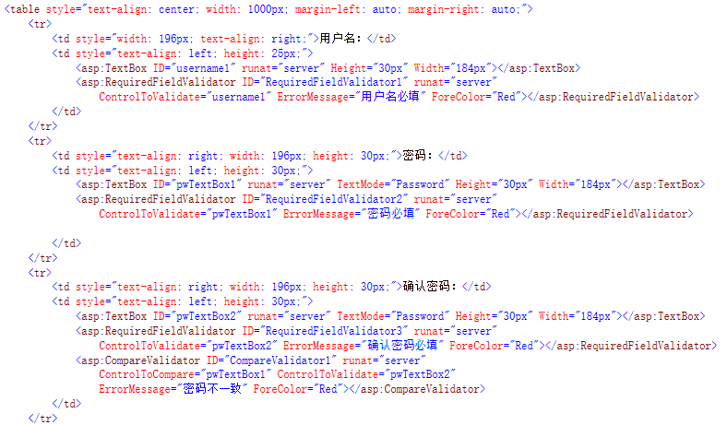

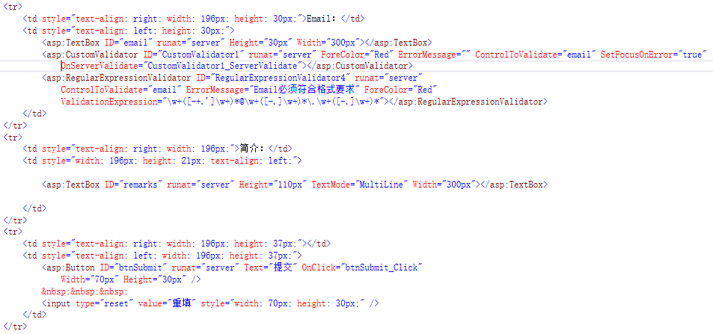

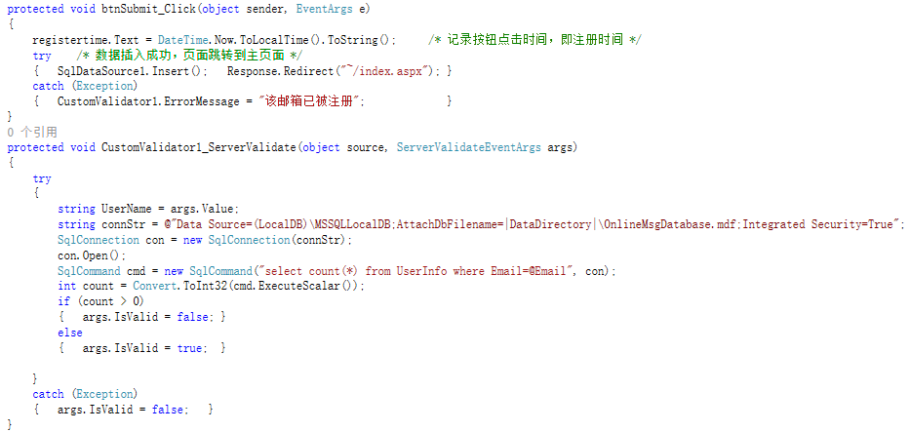

**图4-5 关键代码（register.aspx）**

4.3 登录框

当用户点击超链接时，触发onclick事件，调用JavaScript.js里面的Show()函数，在主页面上弹出登录框，填写邮箱和密码登录“在线留言本”系统。登陆框如图4-6所示，关键代码如图4-7所示。

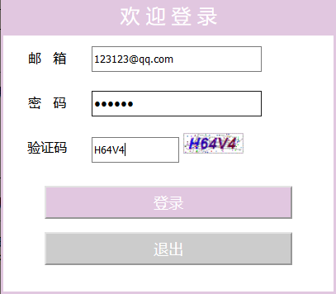

**图4-6 登录框（login.aspx）**



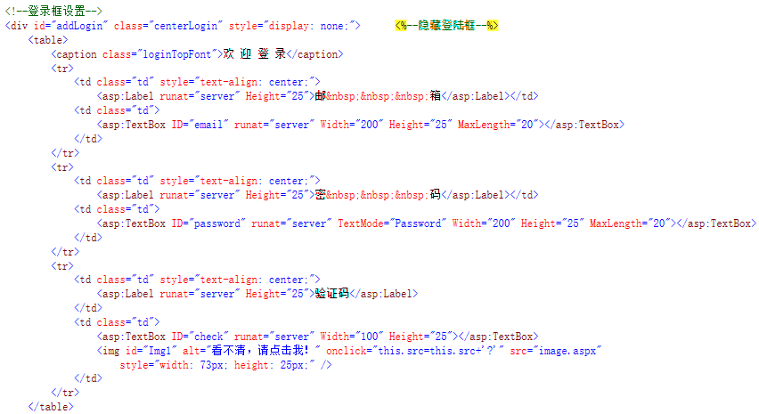 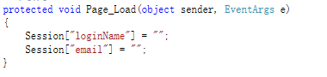

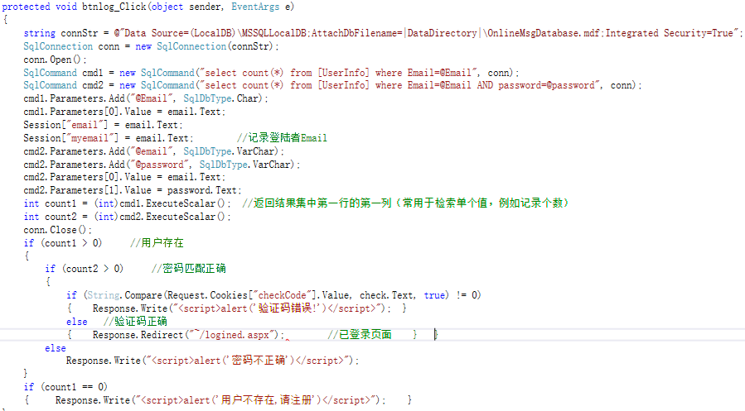

**图4-7 关键代码（login.aspx）**

4.4 个人主页

个人主页中包括个人信息、我的留言、我的文件，用户可以修改个人信息，也能查看他人的主页；用户可以删除或修改自己的留言，删除自己上传的文件。个人主页如图4-8所示，关键代码如图4-9所示。

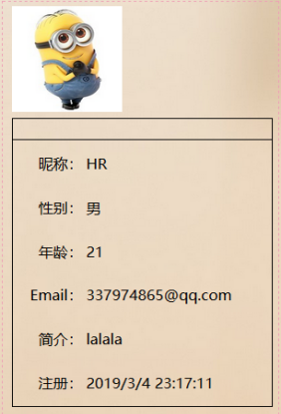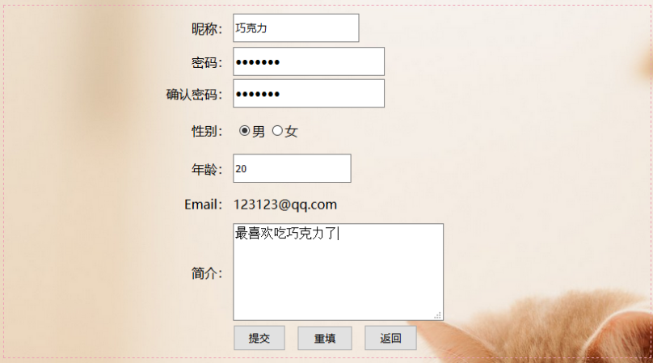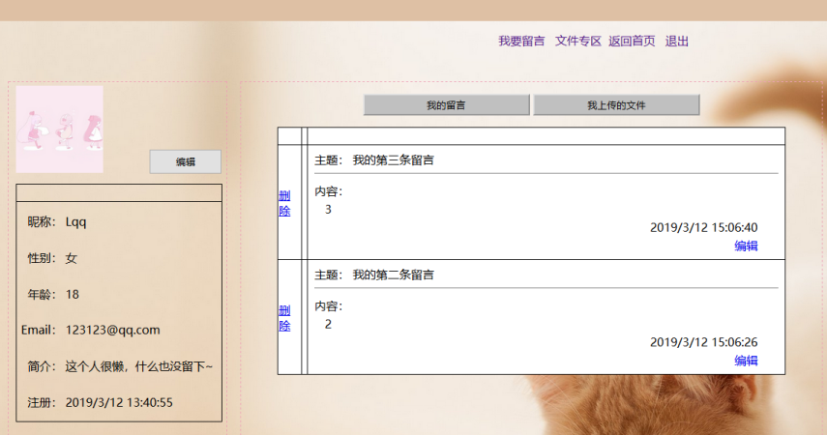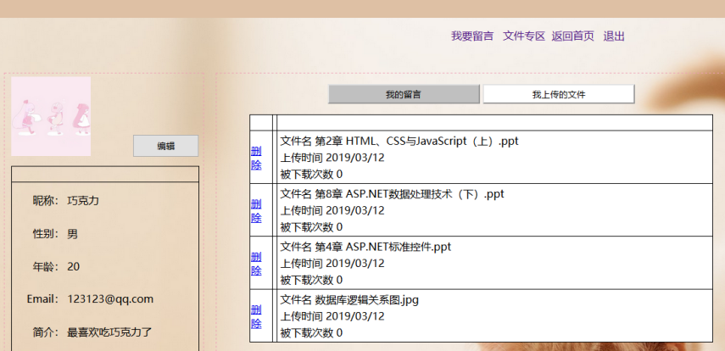

**图4-8 个人主页（personInfo.aspx）**

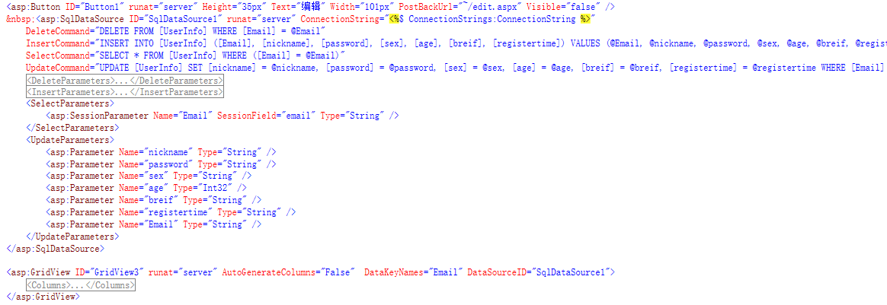

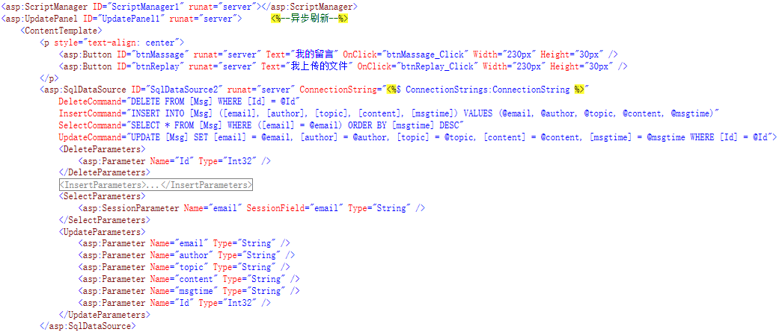

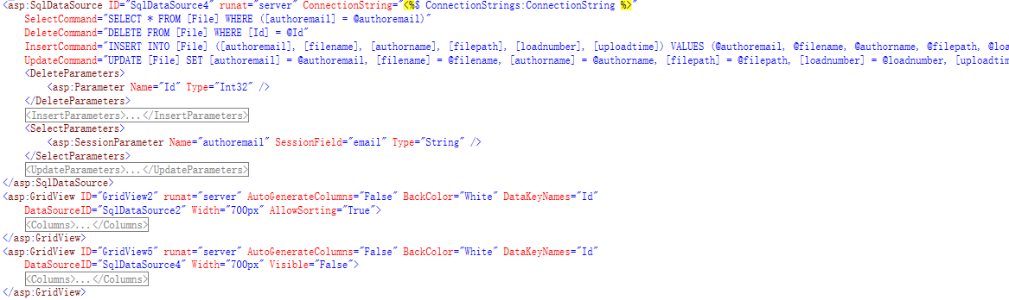

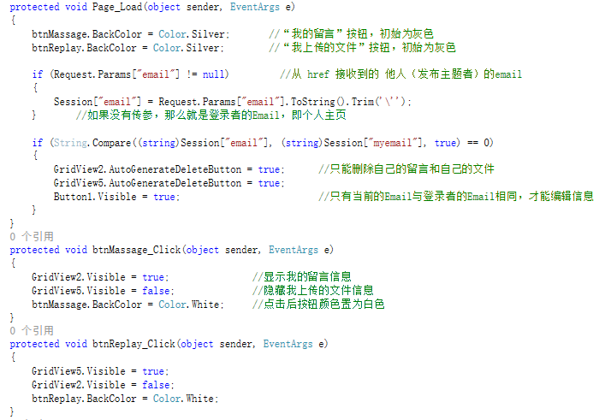

**图4-9 关键代码（personInfo.aspx）**

4.5 我要留言

用户可以发布新的留言主题，查看自己发布的留言主题，也可以删除或修改留言主题、内容。界面如图4-10所示，关键代码如图4-11所示。

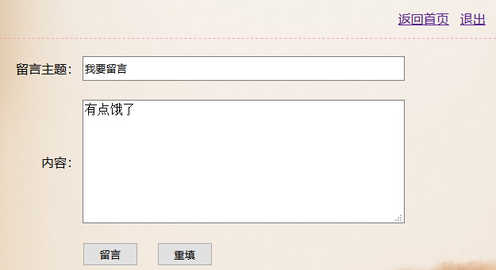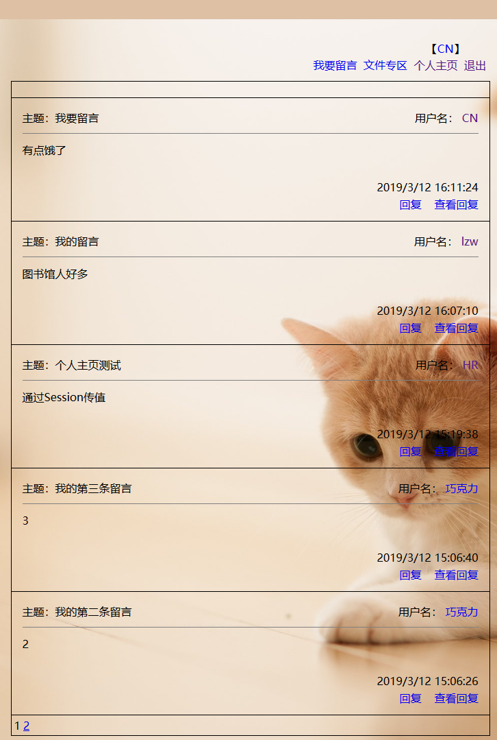

**图4-10 我要留言界面（message.aspx）**

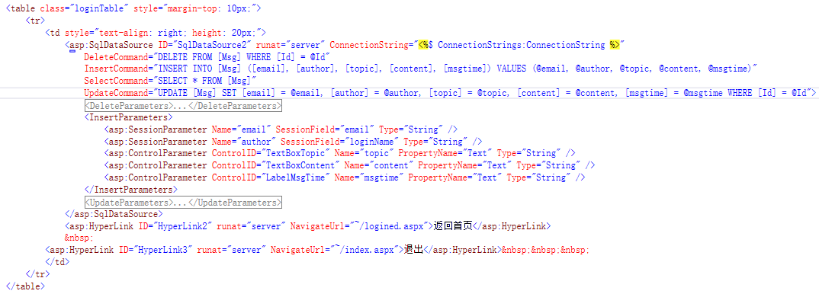

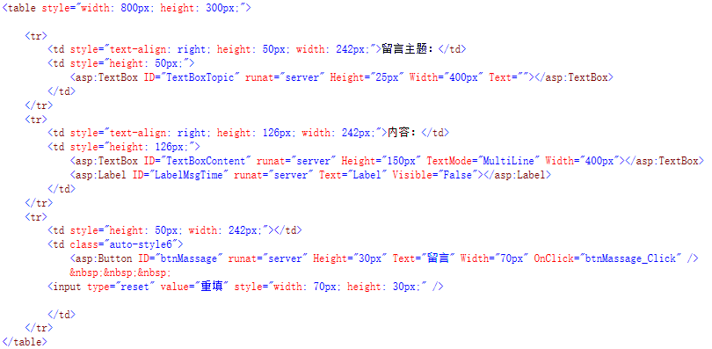



**图4-11 关键代码（message.aspx）**

4.6 回复与查看回复

用户可以回复留言或他人的回复，也可以删除或修改自己的回复。界面如图4-12至图4-14所示，关键代码如图4-15至图4-18所示。

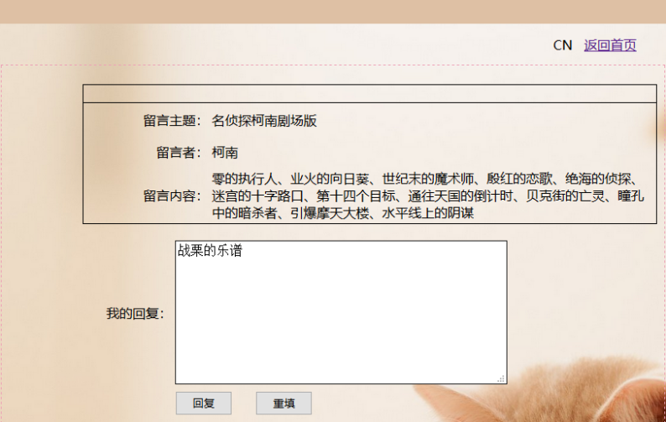

**图4-12 回复界面（reply.aspx）**

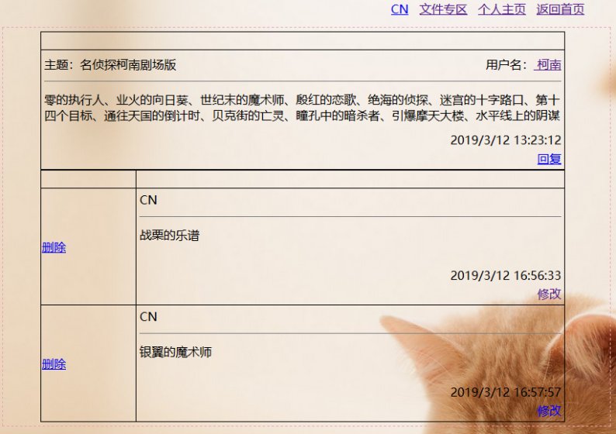

**图4-13 我的回复界面（myreply.aspx）**

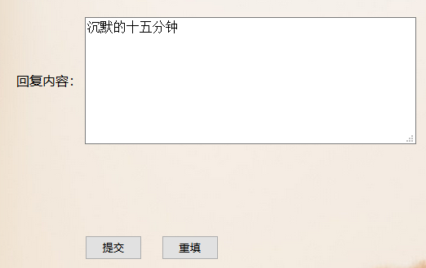

**图4-14 修改我的回复界面（edit3.aspx）**

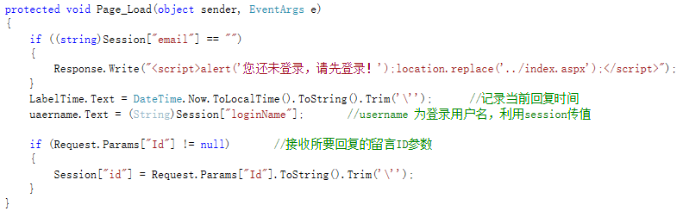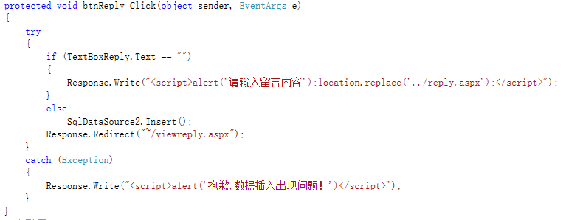

**图4-15 关键代码（reply.aspx）**

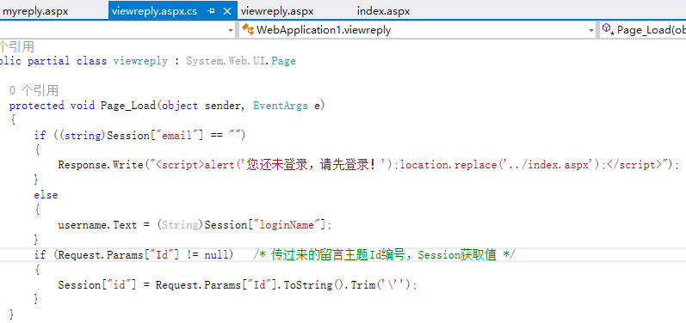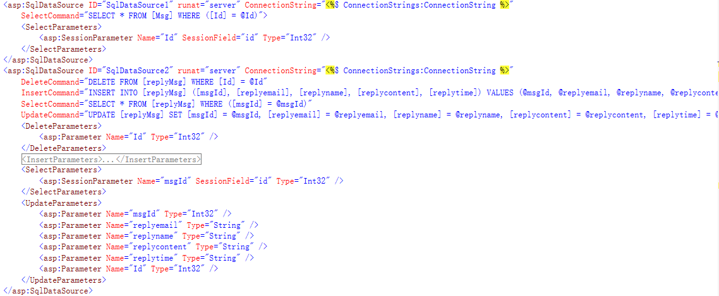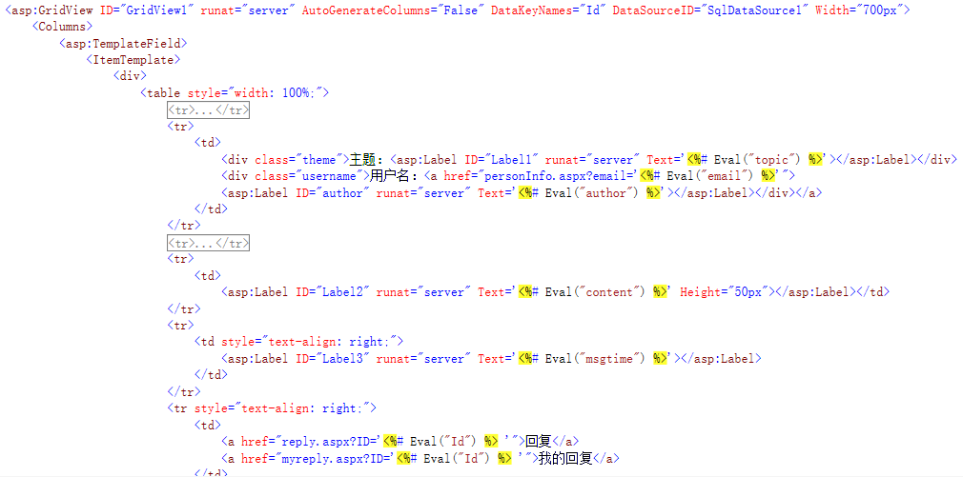

**图4-16 关键代码（viewreply.aspx）**

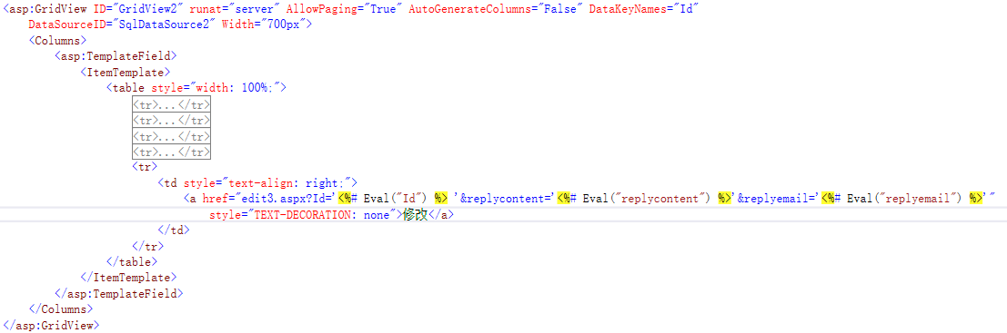

**图4-17 关键代码（myreply.aspx）**

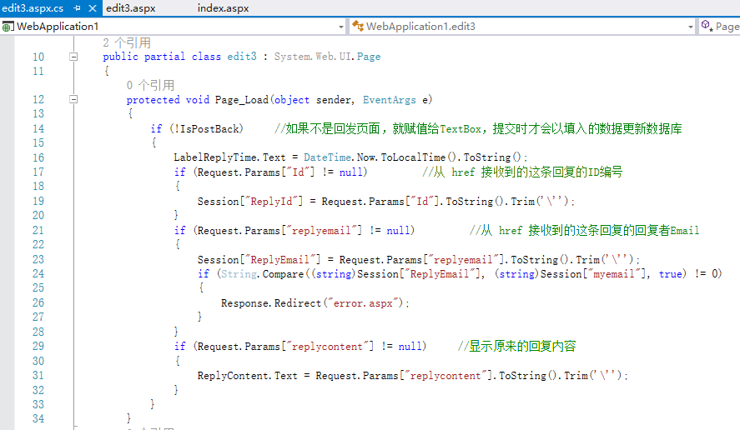

**图4-18 关键代码（edit3.aspx）**

4.7 文件专区

用户可以上传、下载文件，也可以删除自己上传的文件。文件专区界面如图4-19所示，关键代码如图4-20至图4-21所示。

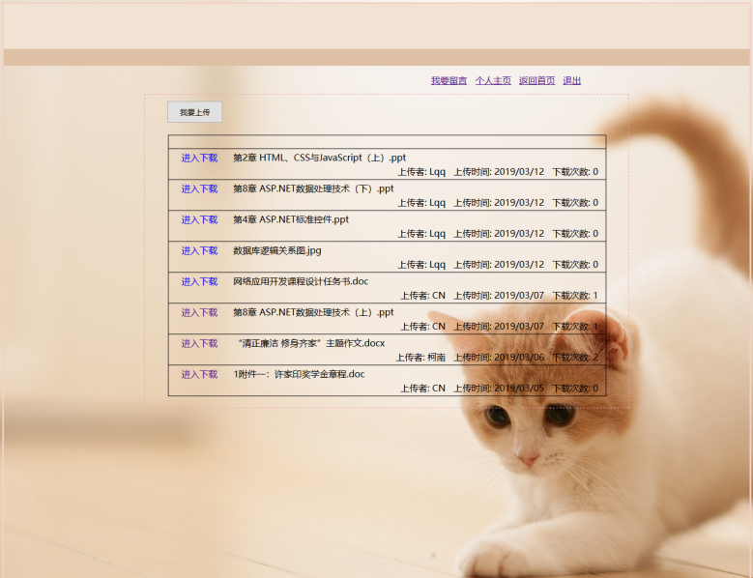

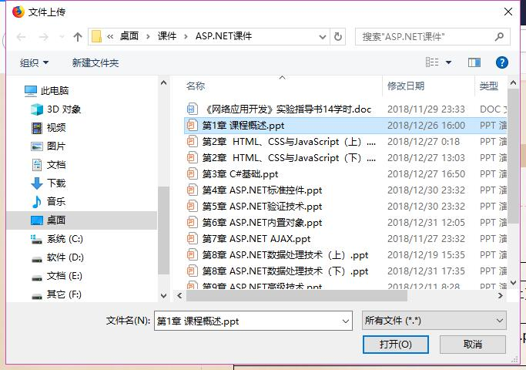

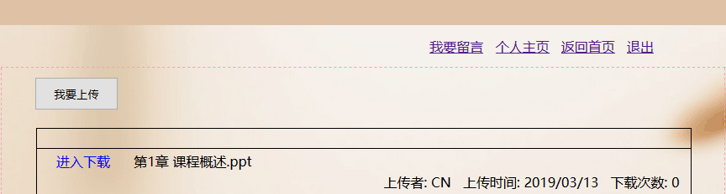

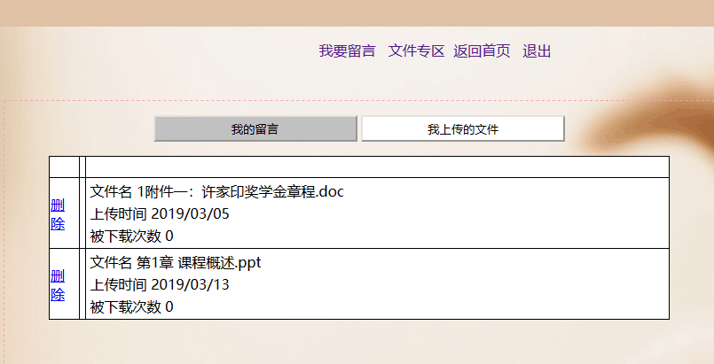

**图4-19 文件专区（file.aspx）**

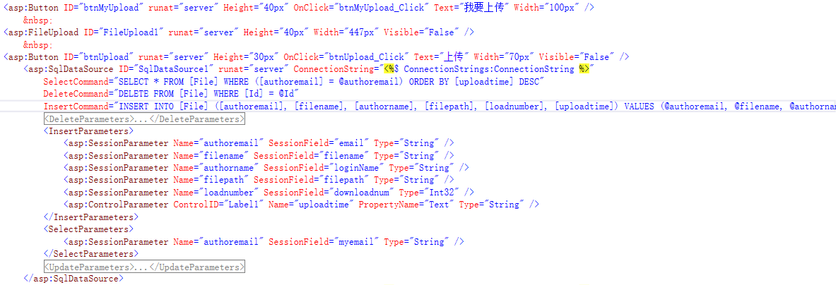

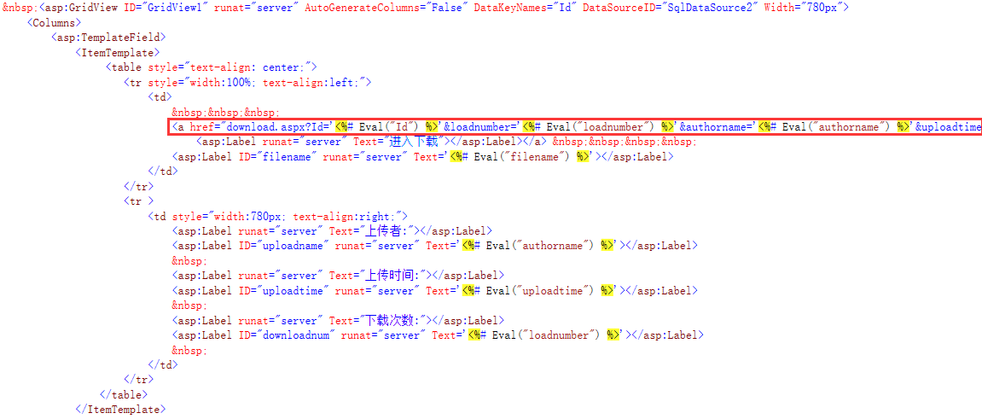

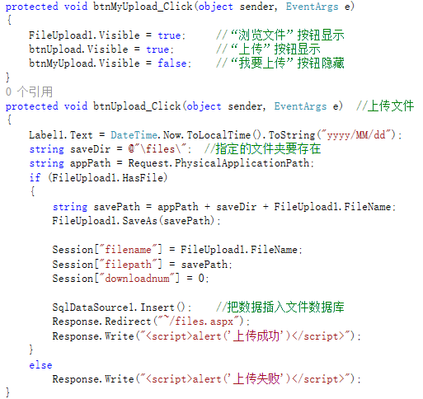

**图4-20 关键代码（file.aspx）**

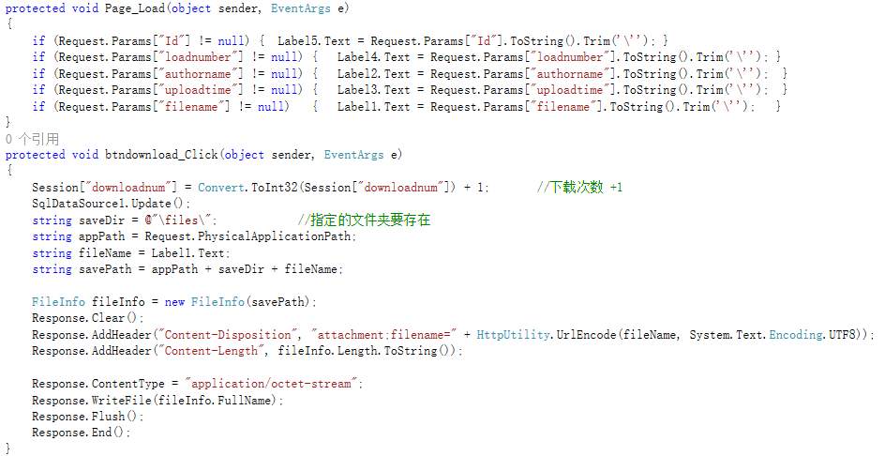

**图4-21 关键代码（download.aspx）**

**五、课设总结（课程设计过程的收获、遇到的问题、如何解决问题、所做系统的特点和不足、对这门课程的思考和认识等内容，至少200个字）**

5.1 问题以及解决问题

**问题1：如何实现删除留言时将该留言的评论和回复一并删除。**

解决办法：通过查阅资料发现，在表定义外键时启用级联删除与更新就能解决。

**问题2：在点击昵称查看他人的个人主页时，显示的是登录者的个人信息。**

解决办法：类似的问题都是通过 <a></a> 标签的href传值，于跳转的页面page_load()中利用Request接收，在系统主页和个人主页之间传Session[“email”]，在SqlDataSource中通过SessionParameter 接收，这样就能够在GridView中正确显示信息。

**问题3：如何解决删除和编辑的权限问题。**

解决办法：在登陆时用Session[“myemail”]记录当前登陆者的Email，在需要设置权限的页面中比较Session[“myemail”] 与 Session[“email”]，若不同，则没有权限删除或编辑他人的信息、留言、回复等；若相同，则说明是登录者本身，有权限删除与编辑自己的信息。

5.2 收获

**收获1：**对网络编程有了更深入的学习与认知，增强了动手能力。

**收获2：**利用 <%# Eval(“xxx”)> 将数据库中的数据与控件单向绑定，显示需要的字段信息的同时，简化了代码。

5.3 不足

**不足1：数据库设计不妥。**

数据库设计了四张表，分别用于存放个人信息、留言信息、回复信息和文件信息，但是也出现了一些问题。如修改个人信息后，index页面显示的留言者的用户名并不是随之更新的，这是由于个人信息在UserInfo表中，而留言者的昵称在Msg表中，虽然含义是指向同一字段，但是在设计时并没有相关的联系。我否定了将主键改为用户昵称的办法，因为这样一个邮箱就能注册多个账号。思考之后把数据库更新语句改写成 UpdateCommand=”UPDATE [Msg] SET [author] = @nickname WHERE [email] = @Email”即可用编辑框内的信息更新Msg表中的字段。

**不足2：界面不够美观。**

开发时没有使用前端框架，部分细节的样式处理不得当，整体页面比较单调。

**不足3：部分模块不方便用户操作。**

只能找到留言主题后才能查看或删除“我的回复”，没有将此作为一个单独的模块。

5.4 思考和认识

通过这次计算机网络课程设计，检验和巩固了我平时所学的知识，让我认识到平时学习中的不足，学会了如何完整地完成简单的系统。在设计的过程中遇见问题也是有的，有时候一个小问题会思考很长时间，这就需要重新审视这个问题，换一种方式才方便解决。课程设计为我们提供了一个既动手又动脑、独立实践的机会，对系统的设计过程和方法有了更深入的了解，并且对所学知识进行了回顾，发现薄弱点从而深入学习。此外，这次小组学习也让我意识到团队合作的重要性，与人交流与讨论可以理清思路，提高效率。